ОТЧЁТ О РЕАЛИЗАЦИИ ПРОЕКТА
01.09.2019 – 30.11.2019

Создание электронного каталога экспонатов
Клуба СКАТ ТГУ

Проектный менеджер
Черникова Мария, директор ЦПД СКАТ ТГУ

Томск 2019
Содержание

Краткая аннотация выполненных работ и достижение КПЭ проекта
  - Примеры фотографий экспонатов с описанием
  - Примеры виртуальной модели музея
  - Примеры страниц электронного каталога музея
  - Сценарий экскурсии
Заключение

Краткая аннотация выполненных работ и достижение КПЭ проекта
Проект был нацелен на создание электронного каталога экспонатов Клуба СКАТ ТГУ с элементами дополненной реальности для проведения просветительских программ, вхождения в единый музейный комплекс Университета и использования онлайн-доступа к коллекциям для научных исследований.

Результаты проекта по задачам
Нашей целью было создание электронного каталога с дополненной реальностью экспонатов музея для сохранения наследия и традиций университетского подводного клуба СКАТ. Представление музейных коллекций в электронном виде охватывает широкую аудиторию студентов и преподавателей, школьников и жителей города, что в полной мере позволяет реализовать просветительскую и патриотическую миссию клуба, а также третью роль университета. Для достижения цели представляемого проекта реализованы следующие задачи:

Результаты проекта по задачам
Задача | Результат выполнения
Фотографирование экспонатов в нескольких проекциях, позволяющая изучать предмет, обработка и ретушь | Создана база фотоматериалов по 530 экспонатам
Описание фондов и формирование каталога | Описана часть фонда:  коллекция «Подводная археология»  и коллекция «История клуба»
Создание виртуальной модели музея с использованием технологии дополненной реальности, погружающего посетителей в историю клуба и университета | Создана виртуальная модель музея с дополненной реальностью
Создание сценария комплексной экскурсионной программы по музею | Создана экскурсионная программа, по всему клубу СКАТ ТГУ

В ходе решения задач обеспечено достижение следующих запланированных КПЭ
Плановые целевые значения ключевых показателей эффективности (КПЭ) Проекта
№ п/п | Наименование КПЭ Проекта | Ед. изм. | Целевое значение КПЭ | Фактическое значение КПЭ | Причина отклонения при недостижении
1 | Фотографии экспонатов в нескольких проекциях | Кол-во | 530 экспонатов | 530 экспонатов
2 | Часть каталога с описанием коллекции | Кол-во | 1 коллекция «Подводная археология»  1 коллекция «История клуба» | 1 коллекция «Подводная археология»  1 коллекция «История клуба»
3 | Виртуальная модель музея СКАТ ТГУ | Кол-во | 1 виртуальная экскурсия музея | 1 виртуальная экскурсия музея
4 | Страницы электронного каталога на сайте СКАТ ТГУ | Кол-во | >100 страниц | 2 страницы  Описаний предметов 75 шт | Техническая возможность сайта ограничена, создается новый сайт
5 | Экскурсионная программа | Кол-во | 1 экскурсионная программа | 1 экскурсионная программа

Приложение 1.1.
Примеры фотографий экспонатов с описанием
Ссылка на сайт: http://www.skate.tsu.ru/gallery/view_gallery/muzey--312
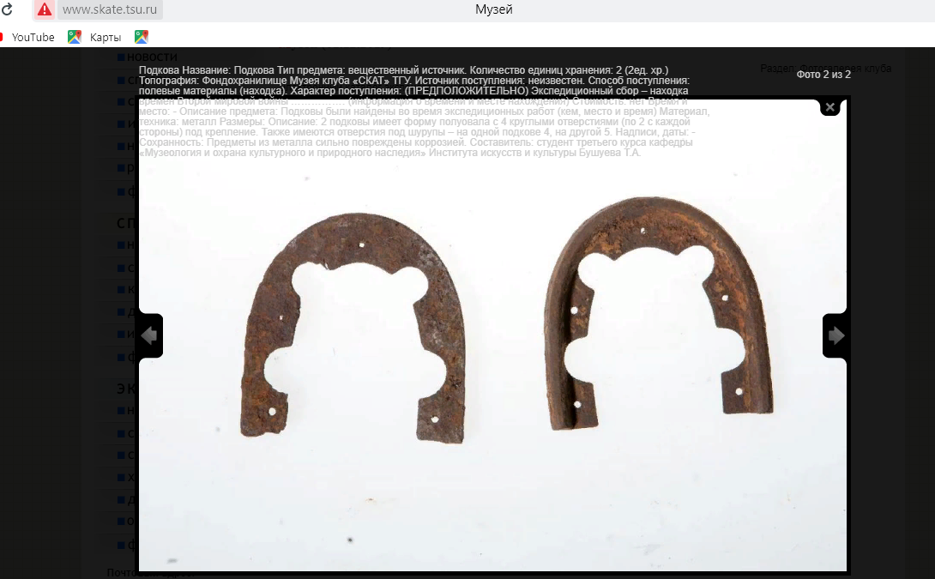

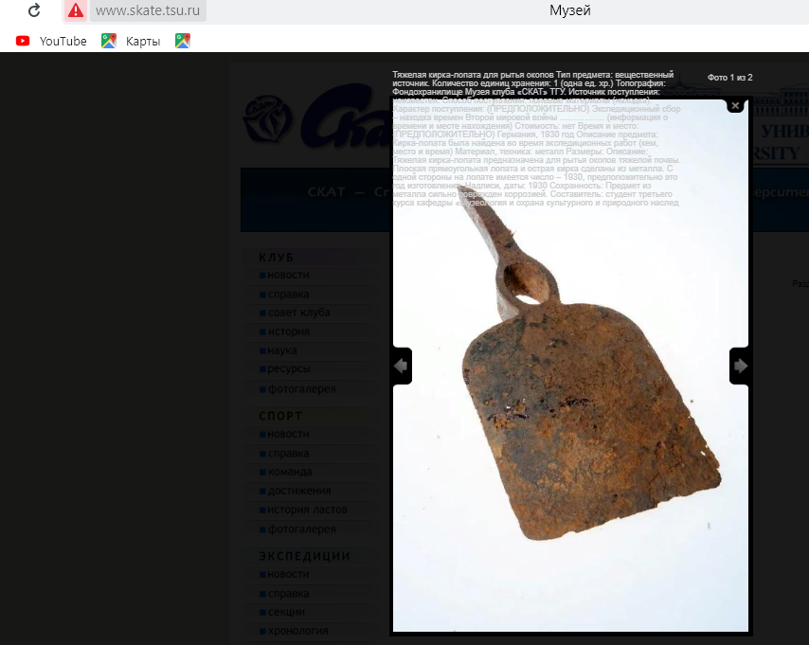

Примеры фотографий экспонатов
Ссылка на фотографии:
https://yadi.sk/d/JdhTFTRf_tYhYQ/28%D0%BC%D0%B0%D1%8F2019
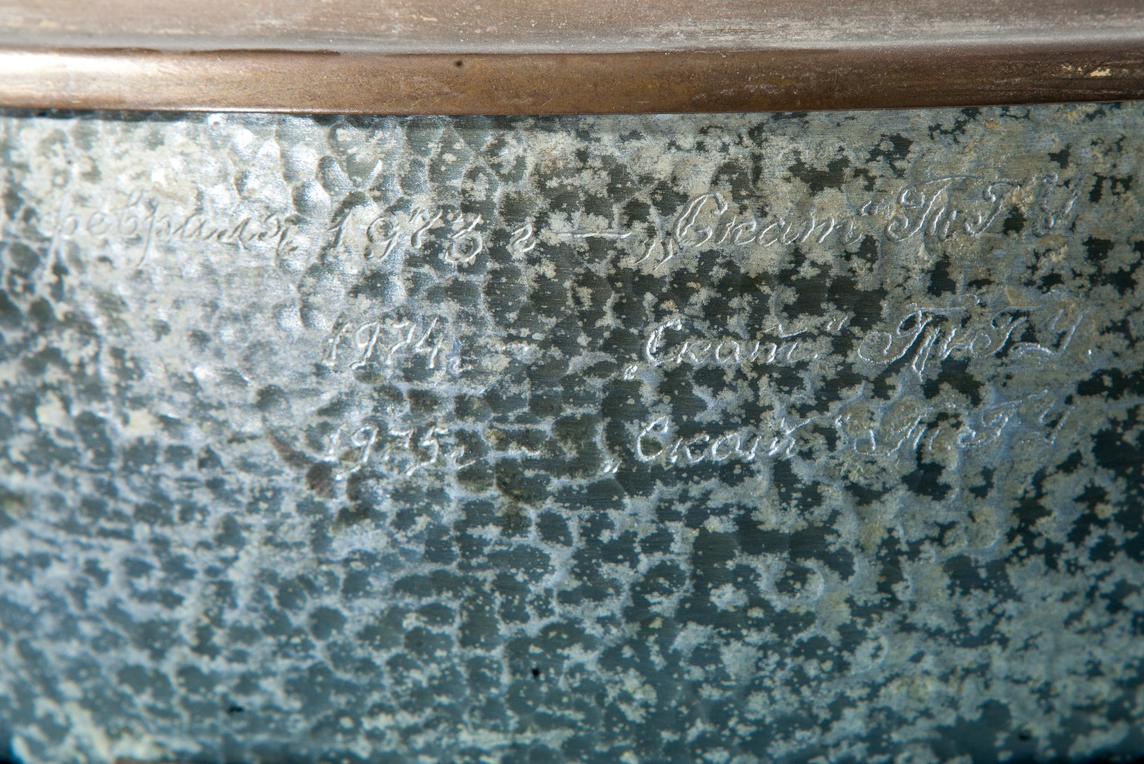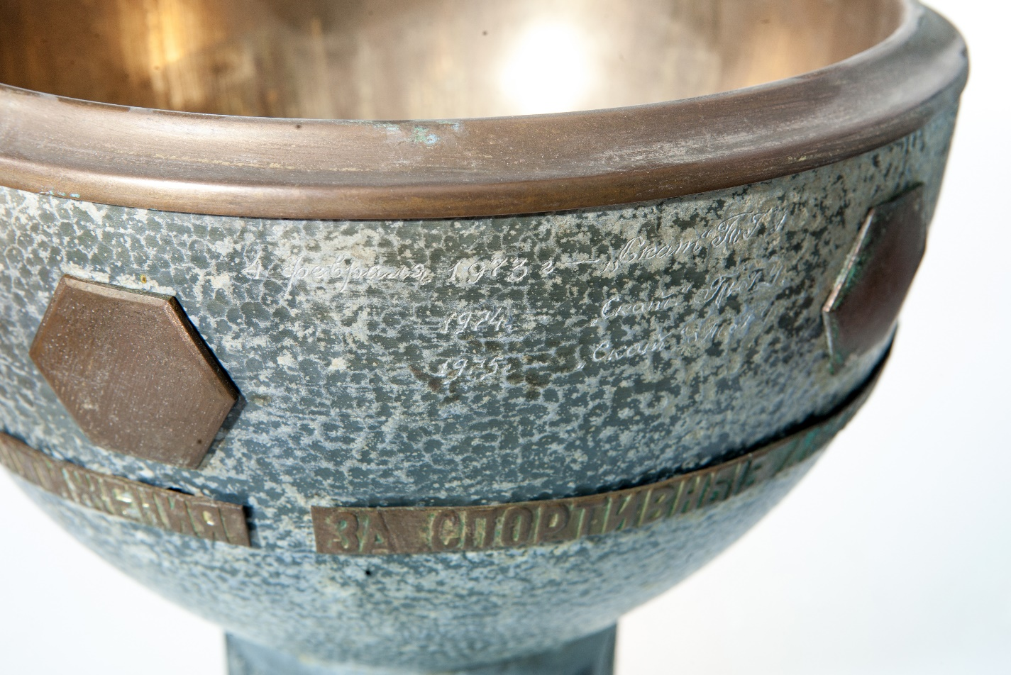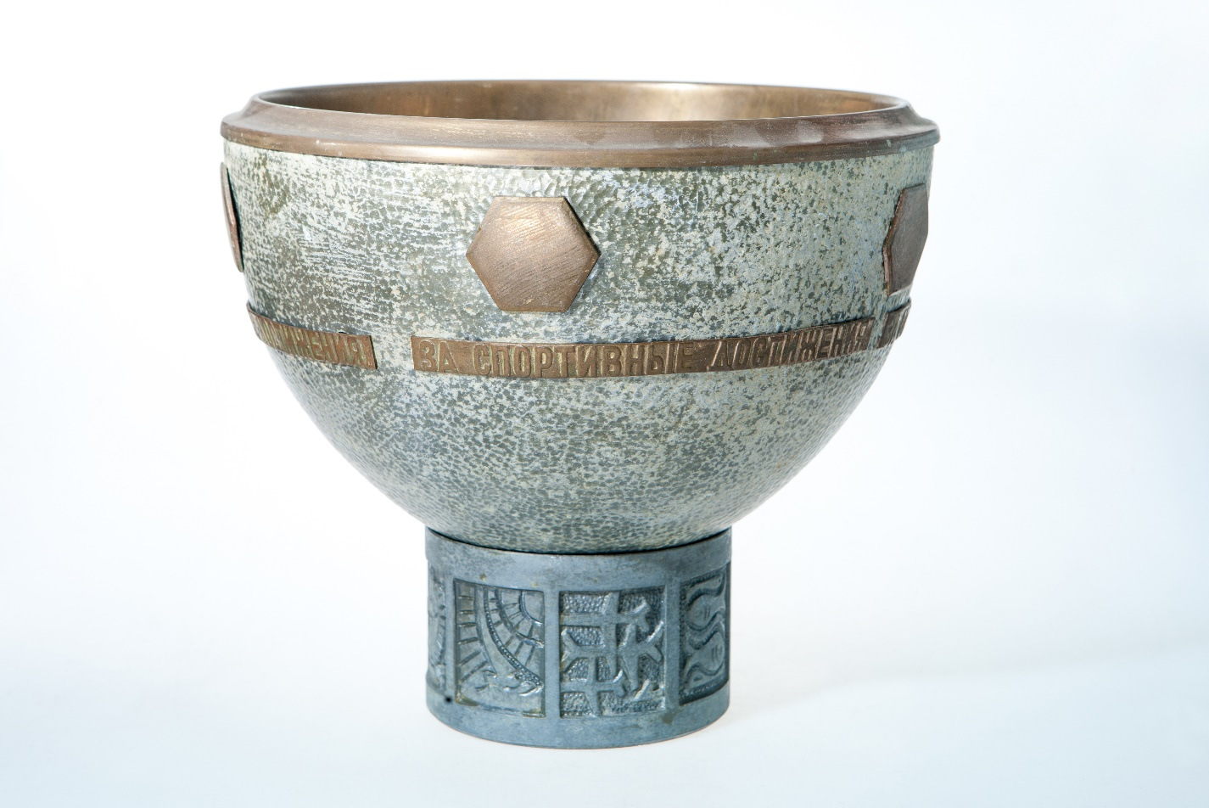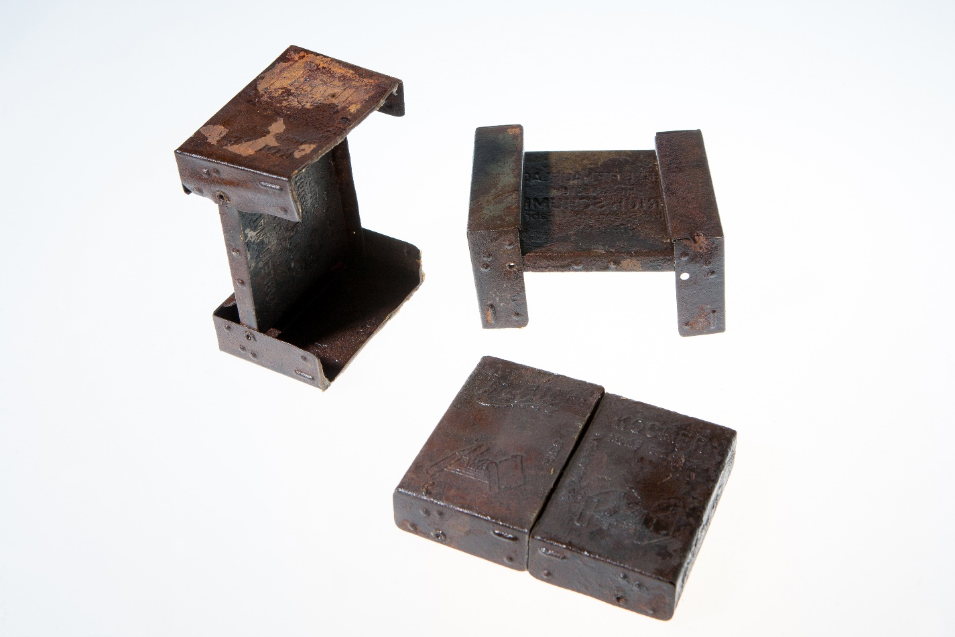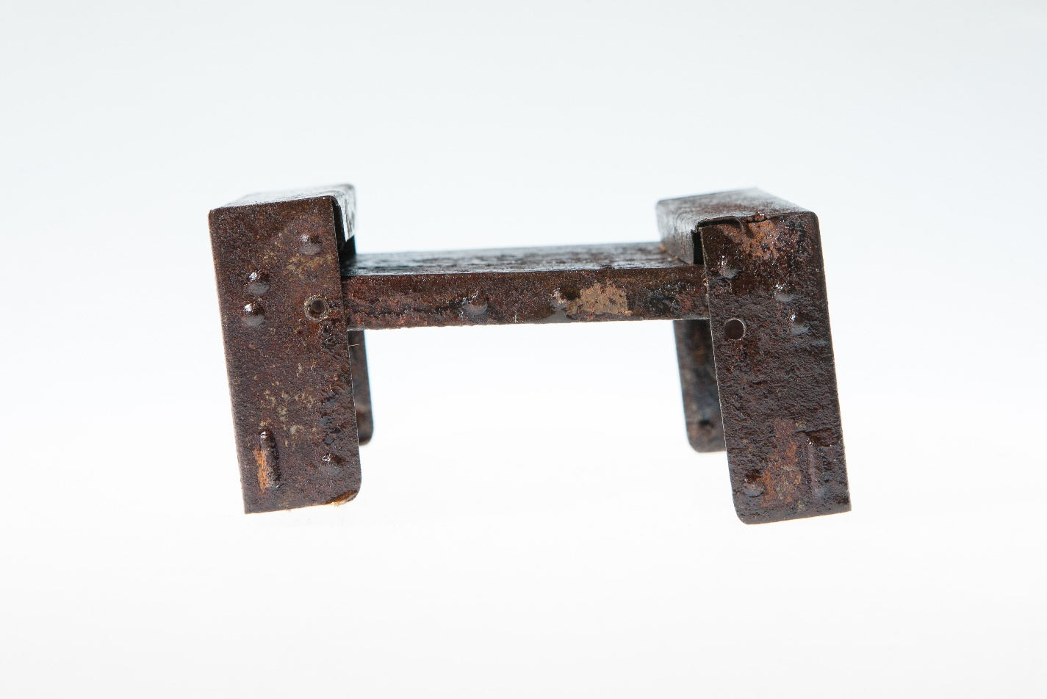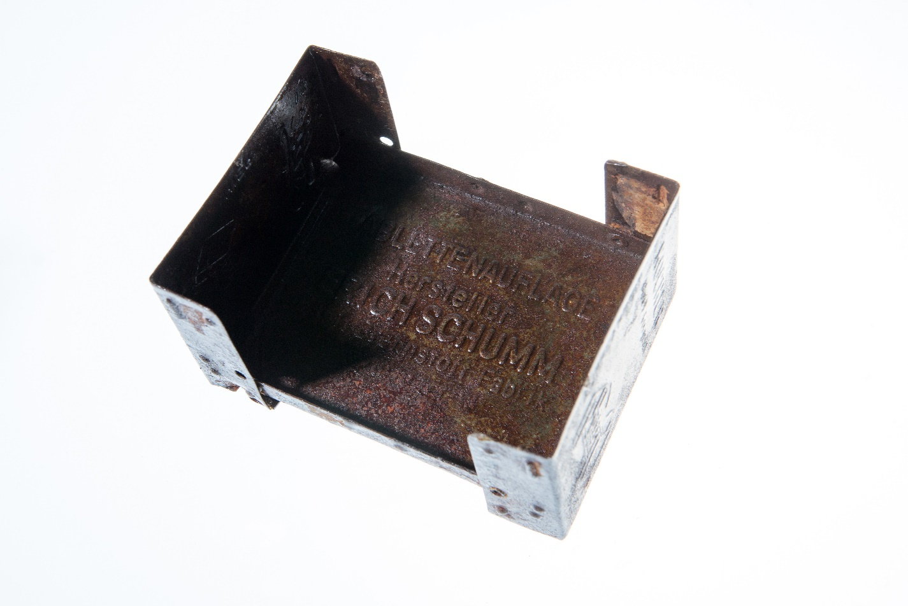

Приложение 1.2.
Примеры виртуальной модели музея

Ссылка для просмотра: http://phygitality.ru/scat/

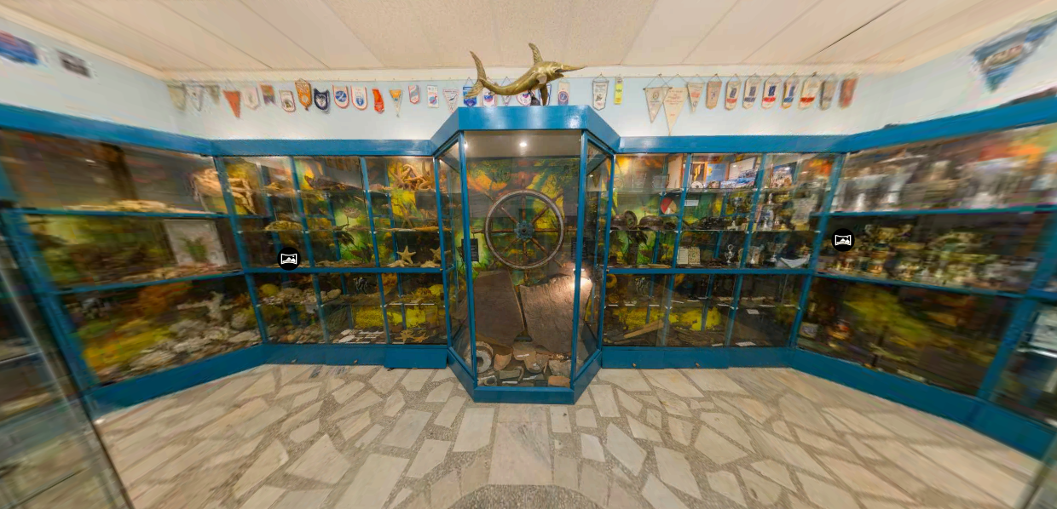

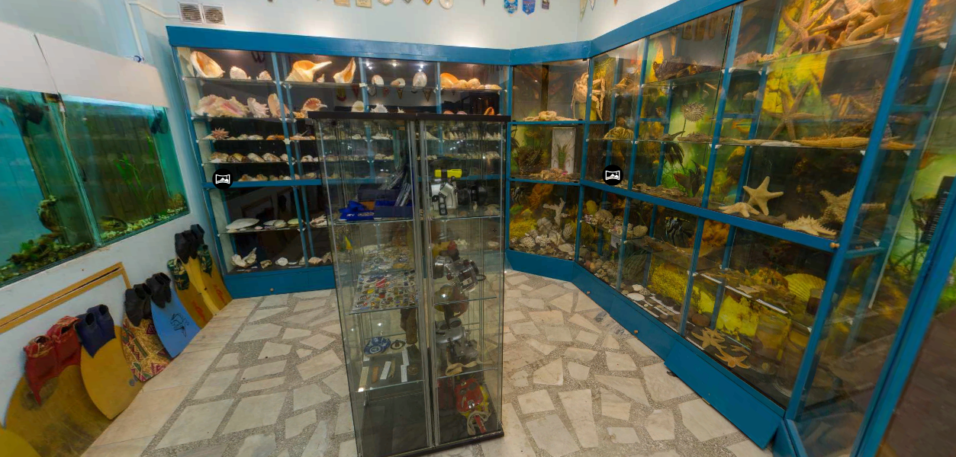

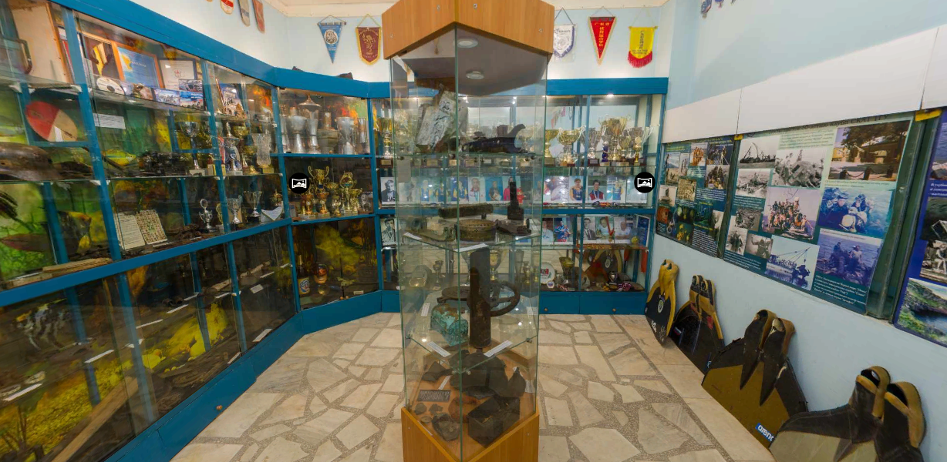

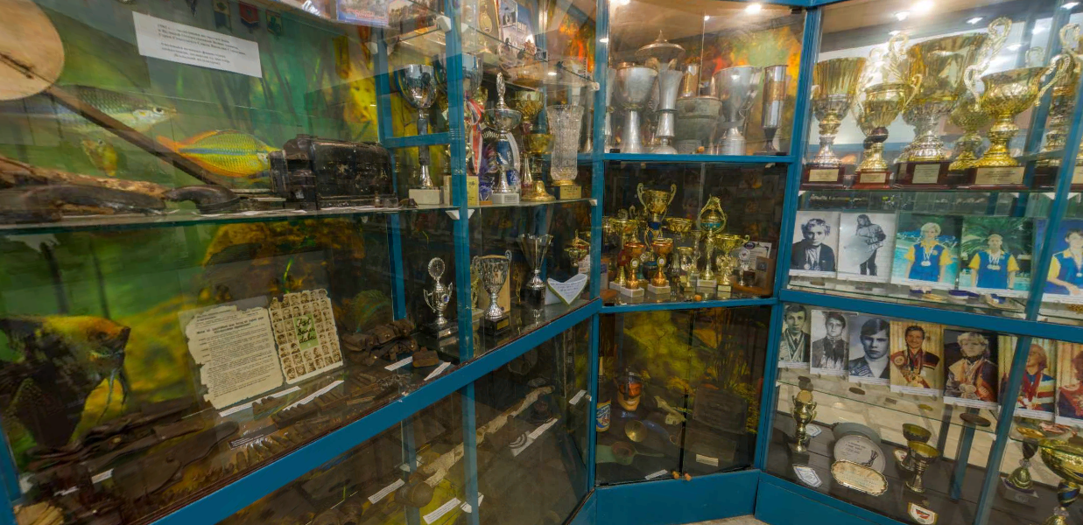

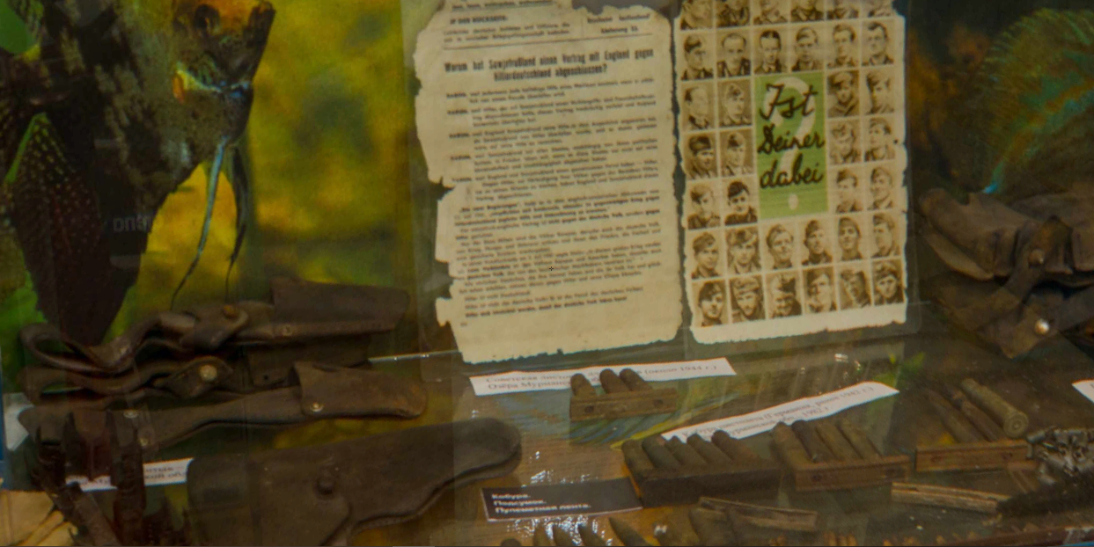

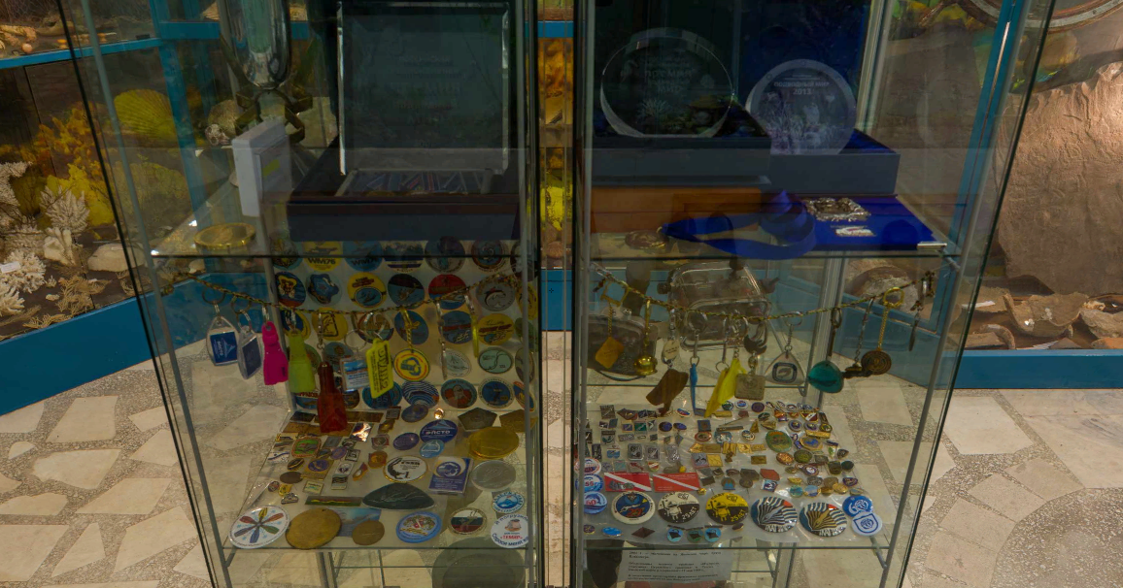

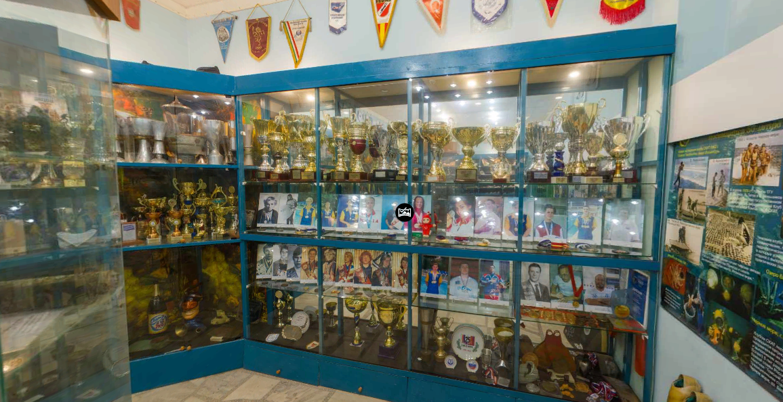

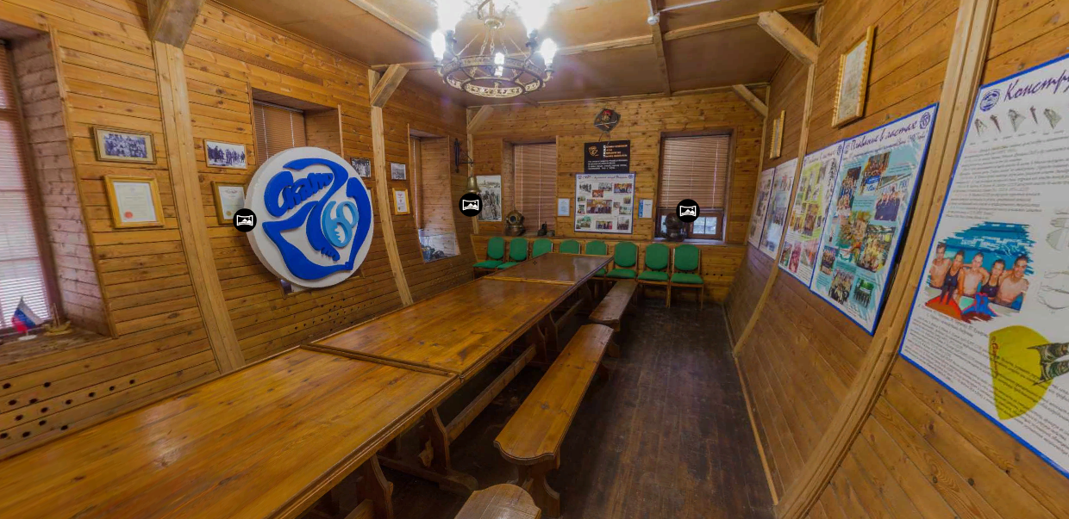

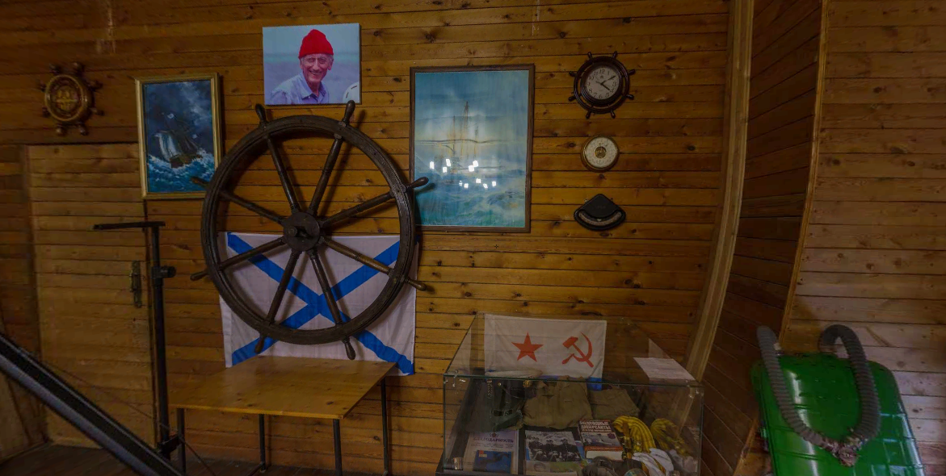

Приложение 1.3.
Примеры страниц электронного каталога музея
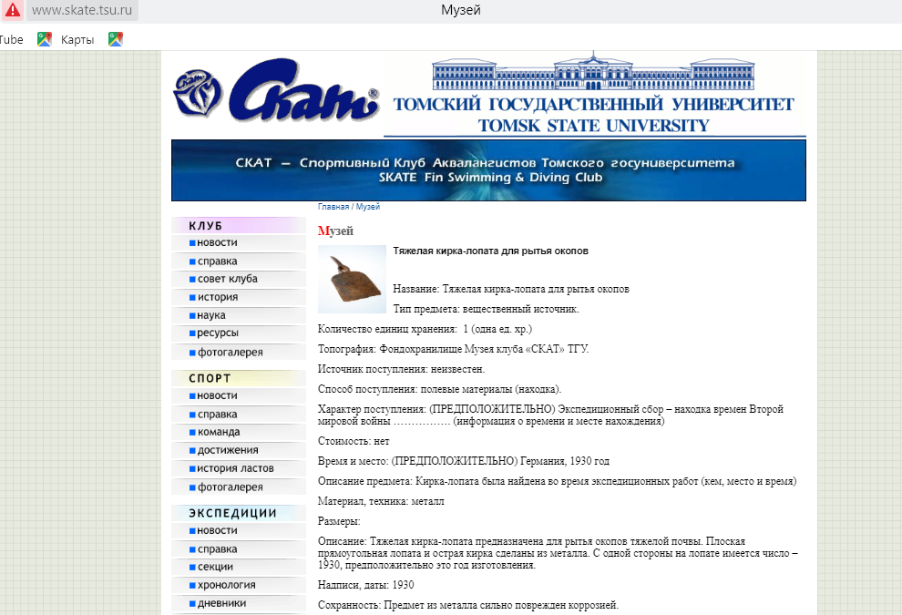

Приложение 1.4.
Сценарий экскурсии

Заключение
Создание электронного каталога экспонатов Клуба СКАТ ТГУ для вхождения в единый музейный комплекс Университета позволит сохранить наследие и традиции университетского подводного клуба. Существует необходимость дальнейшего изучения экспонатов и предоставления онлайн-доступа к коллекциям для научных исследований и проведения просветительских программ. Создание электронного каталога с дополненной реальностью экспонатов и виртуального тура музея клуба позволит увеличить количество посетителей музея, давая возможность погрузиться в подводный мир с любой точки земного шара.
По итогу было принято решение модернизировать сайт, так как на сегодняшний день нет технической возможности разместить все результаты работы на текущей версии. В ближайшее время программисты университета предоставят новую структуру сайта, и мы сможем оформить электронный каталог в соответствии с задуманной идеей.
Результаты проекта предоставляют много возможностей для развития проекта и углубления, осталась еще коллекция раковин и морских обитателей, для описания которой будут привлекаться специалисты, а также по мере изучения экспонатов, информация о них будет приобретать новый дополненный вид.

Начало положено, мы описали большую часть фондов клуба СКАТ ТГУ и продолжим совместную работу со всеми заинтересованными подразделениями и персоналиями.

